APPLICATION DE LA SEMAINE
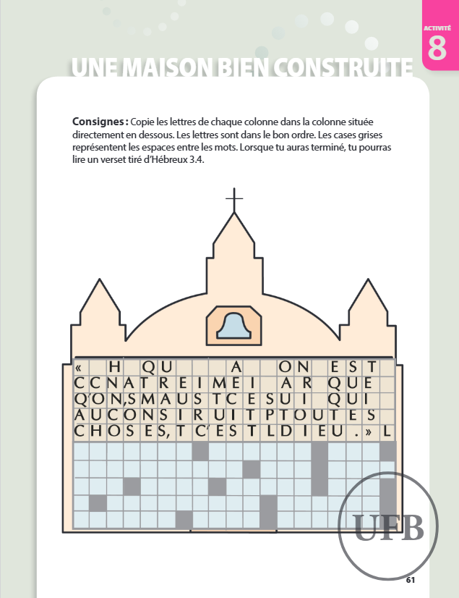

Réponse :

Réponse : 

